温馨提示：
此题库为Word版，请按住Ctrl,滑动鼠标滚轴，调节合适的观看比例，关闭Word文档返回原板块。
考点47 二项式定理
一、选择题
1. （2014·湖北高考理科·Ｔ2）若二项式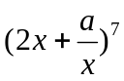的展开式中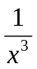的系数是84，则实数＝
A. 2 B. 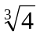 C.1 D.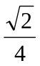
【解题提示】 考查二项式定理的通项公式
【解析】选C. 因为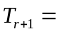 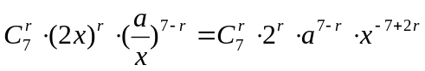，令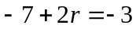，得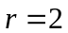，所以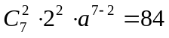，解得a＝1.
2. （2014·湖南高考理科·Ｔ4）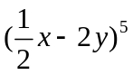的展开式中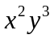的系数是( )
A．－20 B．－5 C．5 D．20
【解题提示】利用二项式定理展开式的通项公式。
【解析】选A. 因为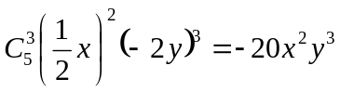，所以的系数是－20。
3.（2014·浙江高考理科·Ｔ5）在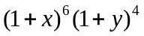的展开式中，记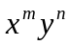项的系数为
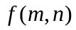，则（ ）
A.45 B.60 C.120 D. 210
【解题指南】根据二项展开式的性质求解.
【解析】选C.由二项展开式的通项性质可知项的系数为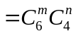
所以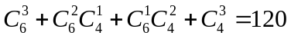
4.（2014·四川高考理科·Ｔ2）在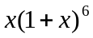的展开式中，含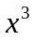项的系数为（ ）
A.30 B.20 C.15 D.10
【解题提示】利用二项式定理将展开即得项的系数.
【解析】选C. 因为=
=，故选C.
二、填空题
5. （2014·山东高考理科·Ｔ14）
若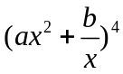的展开式中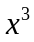项的系数为20，则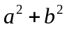的最小值为 .
【解题指南】本题考查了，二项式定理，基本不等式的应用，可先写出已知式子二项展开式的通项，然后利用基本不等式求出最值.
【解析】将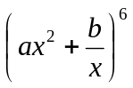展开，得到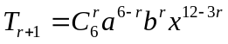，令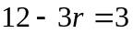，得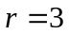.
由.
答案：2.
6.（2014·安徽高考理科·Ｔ13）设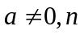是大于1的自然数，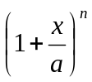的展开式为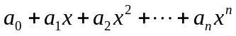.若点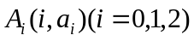的位置如图所示，则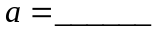
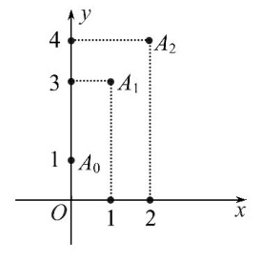
【解题提示】 由二项展开式定理分别得出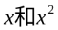的二项式系数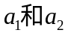，联立求解。
【解析】由题意可得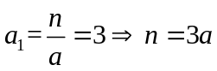，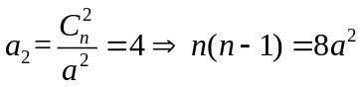，两式联立解得a=3,
答案：3
7. (2014·新课标全国卷Ⅱ高考理科数学·T13) 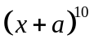的展开式中,x⁷的系数为15,则a= .(用数字填写答案)
【解题提示】利用二项展开式的通式求得x⁷的系数,利用系数为15,建立方程求得a.
【解析】因为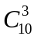x⁷a³=15x⁷,所以a³=15,a=.
答案:
关闭Word文档返回原板块

